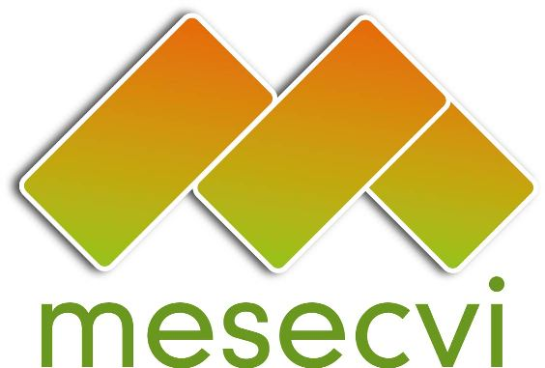
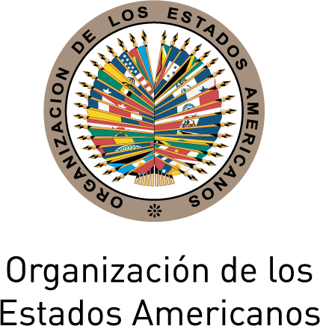

MECANISMO DE SEGUIMIENTO OEA/Ser.L/II.7.10
CONVENCIÓN BELÉM DO PARÁ (MESECVI) MESECVI-IV/doc.195/13
Décima Reunión del Comité de Expertas/os 23 de Septiembre 2013
11-12 de septiembre de 2013 Original: español
Washington D.C.

ACUERDOS

El Comité de Expertas, durante la X Reunión celebrada en Washington D.C. los días 11 y 12 de Septiembre, en el marco de sus atribuciones estatutarias y reglamentarias, llegó a los siguientes acuerdos:

- Recomendar a la Conferencia de Estados Parte la revisión de los instrumentos jurídicos, con el fin de armonizar las reformas dispuestas en el Reglamento del CEVI y fortalecer el Mecanismo. En este sentido, se solicitó a la Secretaría Técnica preparar los textos correspondientes y las sugerencias a las que hubiere lugar.

- Solicitar a la Secretaría de Seguridad Multidimensional de la Organización de los Estados Americanos, que incorpore en su Plan Estratégico los derechos humanos de las mujeres y la prevención de la violencia contra las mujeres. Al mismo tiempo el Comité sugirió tener en cuenta la normativa de Naciones Unidas sobre la consideración del tema de Violencia contra las Mujeres en los programas de seguridad.

- Reiterar a los países que incorporen los derechos y medidas contenidas en la Convención de Belém do Pará en el proceso de implementación de la Resolución 1325 del Consejo de Seguridad de las Naciones Unidas sobre las mujeres, la paz y la seguridad.

- Solicitar a la Secretaría Técnica que envíe una comunicación al Congreso Nacional de Paraguay solicitando la incorporación de los estándares de la Convención de Belém do Pará en el Proyecto de Ley Integral sobre violencia contra las mujeres así como su pronta aprobación; en la cual el Comité ofrece el apoyo técnico necesario para avanzar en dicha dirección.

- Solicitar a la Secretaría Técnica que envíe una carta al Presidente, a la Fiscal General y al Ministro de Salud del Estado de Guatemala sobre la preocupante situación de las niñas embarazadas en dicho Estado, de conformidad con las Recomendaciones señaladas en el II Informe Hemisférico.

- Solicitar al Estado de Guatemala sus buenos oficios para la realización de una visita de una Delegación de Expertas del Comité a Guatemala, considerando la preocupación manifestada por el Comité con respecto al alto índice de niñas embarazadas en este Estado.

- Invitar a Estados Unidos y Canadá a que nombren expertas en materia de género y violencia para que participen en calidad de observadoras en las reuniones del Comité de Expertas.

- Solicitar a la Secretaría Técnica que envíe una carta al Presidente de Colombia solicitando que se apliquen los contenidos de la Sentencia C-355 de la Corte Constitucional y manifestar la preocupación del Comité por cualquier medida que tienda a restringir, limitar o retroceder en los contenidos de esta Sentencia sobre protección de los derechos de las mujeres.

- Reiterar a los Estados Parte que aún no han designado a sus expertas, que nombren a sus Expertas Titulares y Alternas.

- Solicitar a la Secretaría Técnica que envíe una carta al Senado de Argentina indicando que se tome en cuenta lo recomendado en el II Informe Hemisférico con respecto a la Ley 26.485 “Ley de protección integral para prevenir, sancionar y erradicar la violencia contra las mujeres en los ámbitos en que desarrollen sus relaciones interpersonales”. Recordándoles que los contenidos de la Convención sean incorporados en la legislación del Estado y que las normas ya sancionadas sean implementadas.

- Solicitar a la Secretaría Técnica que envíe una carta al Parlamento de Uruguay solicitando que, en el proceso de revisión de los códigos penal y procesal penal, se incorporen los derechos humanos de las mujeres y los estándares del Sistema Interamericano desarrollando la Convención de Belém do Pará.

- Solicitar a la Secretaría Técnica que envíe una carta al Presidente del Tribunal Superior de Justicia sobre la interpretación restrictiva que se viene aplicando a la ley María da Penha y el efecto que esta interpretación genera en el acceso a la justicia de las mujeres víctimas de violencia en el Estado de Brasil.

- Solicitar a la Secretaría Técnica, que informe al Comité de aquellas situaciones que pudieran ameritar la formulación de recomendaciones específicas a favor de los derechos humanos de las mujeres, a los Estados Parte.

- Reunir la documentación necesaria sobre el llamado “Síndrome de Alineación Parental” con el fin de desarrollar un diálogo sobre este tema en el Comité de Expertas.

- Aprobar el índice de contenidos de la recomendación No. 2 sobre violencia sexual y sus efectos sobre los derechos sexuales y reproductivos de mujeres, niñas y adolescentes. El Comité de Expertas tendrá un plazo de 15 días para opinar, proponer y dar insumos para enriquecer el borrador, contados a partir del día en que se recibe el borrador de la recomendación No. 2.

- Solicitar a la Secretaría Técnica que distribuya a las Autoridades Nacionales Competentes, pertenecientes a la Conferencia de Estados Parte del MESECVI, la Declaración del Comité de Expertas del MESECVI sobre la celebración del vigésimo aniversario de la adopción de la Convención de Belém do Pará y que publique este documento en la página web del MESECVI.
input.doc1

